INFORME DE GESTIÓN DEL SEMILLERO
II - 2019

Autor (Docente Líder)
René Mauricio Peñarredonda Quintero
Administrador Comercial y de Sistemas
Especialista en Gerencia Estratégica de Mercadeo
Candidato a Magister en Administración de Organizaciones

Dirigido a:

Jorge Virgilio Rivera Gutiérrez
Coordinador de Semilleros de Investigación
Unidades Tecnológicas de Santander

Javier Mauricio Mendoza Paredes
Director de Investigaciones y Extensión - UTS

Lugar y fecha de emisión:
Ciudad, Mes de Año

Identificación del Documento:

Derechos Reservados © 2018. No está permitida la reproducción total o parcial de este documento, ni su tratamiento informático, ni la impresión de ninguna forma o por cualquier medio, ya sea electrónico, mecánico, por fotocopia, por registro u otros métodos, sin el permiso previo y por escrito de los derechos de autor del propietario.

TABLA DE CONTENIDO

1. INFORMACIÓN DEL SEMILLERO 3
1.1 LÍNEAS DE INVESTIGACIÓN 3
1.2 LOGO DEL SEMILLERO 3
1.3 MISION 3
1.4 VISIÓN 3
1.5 OBJETIVOS 3
1.5.1 Objetivo General 3
1.5.2 Objetivo General 4
1.6 CRONOGRAMA DE ACTIVIDADES PLANTEADO 4
1.7 REUNIONES DE GRUPO 4
1.6 INDICADORES DE GESTIÓN 5

1. INFORMACIÓN DEL SEMILLERO

El semillero de Investigación Drucker fue creado bajo acta Nº 02 – 06 del 04 de 2016, convocada por Grupo de Investigación Barrancabermeja y Coordinación del programa de Tecnología en gestión Empresarial y Administración de Empresas perteneciente a la Facultad Ciencias Socioeconómicas y Empresariales.

1.1 LÍNEAS DE INVESTIGACIÓN

Competitividad, Productividad Empresarial, Desarrollo Económico, Innovación Y Creatividad, Desarrollo Organizacional. Emprendimiento

1.2 LOGO DEL SEMILLERO

1.3 MISION

Somos un grupo de profesores y estudiantes que mediante procesos de investigación afianzamos la formación integral de los miembros del semillero y contribuimos con la proyección social de la Institución en el ámbito local, regional, nacional e internacional.

1.4 VISIÓN

Seremos reconocidos por nuestra formación integral y nuestros aportes al sector económico, social y empresarial de la región mediante la formulación, desarrollo e implementación de proyectos de investigación

1.5 OBJETIVOS

Objetivo General

Promover el desarrollo de actividades investigativas, sobre la base del desarrollo de experiencias de sana convivencia, responsabilidad, solidaridad, disciplina, trabajo en equipo y liderazgo, que contribuyan a la formación integral del estudiante.

Objetivo General

- Aprender a investigar, investigando.
- Asesorar y acompañar a los estudiantes en el desarrollo de proyectos.
- Generar ideas y propuestas.
- Implementar proyectos de investigación que generen impacto social y económico

1.6 CRONOGRAMA DE ACTIVIDADES PLANTEADO

OBJETIVOS | ACTIVIDAD | Agosto |  |  |  | Septiembre |  |  |  | Octubre |  |  |  | Noviembre
 |  | 1 | 2 | 3 | 4 | 1 | 2 | 3 | 4 | 1 | 2 | 3 | 4 | 1 | 2 | 3 | 4
OBJETIVO 1.  Gestionar espacios de capacitación en el área Metodológica, herramientas de investigación y otras temáticas del semillero. | Capacitaciones en II– 2019
OBJETIVO 2.  Desarrollar Proyectos de investigación de semillero en el área de Innovación y Creación de productos y servicios | Desarrollo de proyectos de Innovación II – 2019
OBJETIVO 3  Fortalecer la cultura investigativa mediante la realización de proyectos de aula que vayan dirigidos a las líneas de investigación del Grupo y Semillero de Investigación | Desarrollo de Proyectos de Aula
OBJETIVO 4  Participar a eventos de semillero Local, Departamental o Nacional, Internacional | Participación en evento de RedColsi Nacional e Internacional, Semilla expo y Expoemprender
OBJETIVO 5  Dirigir trabajos de grado para tecnología en Gestión Empresarial y Administración de Empresas | Realización de Proyectos de Grado RDC91 y RDC 95

1.7 REUNIONES DE GRUPO

Los días miércoles el horario: 4:30 pm hasta las 5 :30 pm.

Se realizan las actividades:

- Socialización de las Generalidades del Semillero de Investigación – Drucker
- Capacitación a los Integrantes del Semillero sobre Metodología de la Investigación.

Cuyos soporte y evidencias se encuentran en los anexos: (Listas de Asistencia)

1.6 INDICADORES DE GESTIÓN

La gestión se describe a través de los siguientes indicadores establecidos en el plan anual de los semilleros, como cumplimiento de la gestión con los semilleros.

Indicador No. 1: % de Cumplimiento del Plan Anual del SI |  | Meta:
Actividades realizadas | Cantidad | Relación de Evidencias
Gestionar espacios de capacitación en el área Metodológica, herramientas de investigación y otras temáticas del semillero.  Capacitación Tabulación y análisis utilizando el software SPSS  Desarrollar Proyectos de investigación de semillero en el área de Innovación y Creación de productos y servicios  Fortalecer la cultura investigativa mediante la realización de proyectos de aula que vayan dirigidos a las líneas de investigación del Grupo y Semillero de Investigación  Participar a eventos de semillero Local, Departamental o Nacional, Internacional  Dirigir trabajos de grado para tecnología en Gestión Empresarial y Administración de Empresas | 100%  100%  100%  100%  100% | Listas de Asistencia  Informes de Avances de proyectos  Informes de Proyectos de aula  Registros fotográficos  Link de Repositorio y acta de comité

Indicador No. 2: N° de Proyectos (Semillero, REDA, Aula, Integrador) vinculados a línea(s) de investigación de un Grupo de Investigación UTS % de Cumplimiento del Plan Anual del SI |  | Meta:
Actividades realizadas | Cantidad | Relación de Evidencias
1. Realizar una campaña social recolectando ayudas humanitarias para ser entregadas a familias venezolanas radicadas en la ciudad de Barrancabermeja Santander  2. Evaluación seguimiento y control a los planes de emergencia y evacuación de los colegios diego Hernández de gallegos e instituto técnico superior industrial de bcabja  3. Realizar un estudio al sector ambiental de la empresa electrificadora de Santander ESSA sede Barrancabermeja, mediante una investigación a sus actividades y/o proyectos para conocer la manera como son ejecutados  4. Capacitación en el desarrollo del talento humano, en una microempresa de servicios o de manufactura, ubicada en Barrancabermeja, Santander.  5. Diseño de un presupuesto de gastos de administración, teniendo en cuenta los principios y elementos para su elaboración.  6. Propuesta de Implementación de un sistema de Información de Marketing en una microempresa del municipio de Barrancabermeja para el Segundo Periodo del 2019  7. Implementación de una auditoría de servicio en una microempresa del municipio de Barrancabermeja para el Segundo Periodo del 2019  8. Mejora en los procesos administrativos en una microempresa del municipio de Barrancabermeja para el Segundo Periodo del 2019 | 8 | Informes Final - Juan Carlos Ramírez Silva.  Informes Final - Juan Carlos Ramírez Silva.  Informes Final - Juan Carlos Ramírez Silva.  Informes Final – Adolfo E. Nieto Peñaranda  Informes Final – Adolfo E. Nieto Peñaranda  Informes Final – René M. Peñarredonda  Informes Final – René M. Peñarredonda  Informes Final – René M. Peñarredonda

Indicador No. 3: N° de Trabajos de Grado / año |  | Meta:
Actividades realizadas | Cantidad | Relación de Evidencias
TRABAJOS DE INVESTIGACIÓN TERMINADOS CON REPOSITORIO  - Caracterización de las empresas dedicadas a la recreación y sano esparcimiento de la comuna 2 del municipio de Barrancabermeja. Yessica Marcela Forero Navarro  María Alejandra Hernández  - Estudio de caracterización del sector comercial del corregimiento la Fortuna del Municipio de Barrancabermeja.  Anderson Chaparro Medina  - Estudio de caracterización del sector comercial de la comuna 1 del distrito especial de Barrancabermeja  Barbosa Pico Angie Shirley  Castillo Pallares Yuleisa  Gutiérrez Mejia Lizet Katherine  - Caracterización de las empresas dedicadas a la recreación y sano esparcimiento de la comuna cinco (5) del Municipio de Barrancabermeja.  Araujo Betancur Olga Lucia  Uribe Duarte Claudia  Baldovino Lozano Carolina  - Estudio sobre la deserción estudiantil del programa tecnología en operación y mantenimiento electromecánico de las unidades tecnológicas de Santander, regional Barrancabermeja.  Crys Reina Gómez García  Diego Carabali Estupiñán  - Caracterización de las empresas dedicadas a la recreación y el sano esparcimiento en la comuna 4 del municipio de Barrancabermeja.  Ingris Yojanna Pérez Meneses  Jessica Andrea Taborda Velásquez  Diana Catherine Robles Sosa  - Estudio de caracterización del sector comercial de la comuna 2 del municipio de Barrancabermeja.  Leidy Tatiana López Cardona  Andrea Milena Martínez Montaña  Jessica Julieth Sánchez Camargo  - Caracterización de las empresas dedicadas a la recreación y sano esparcimiento de la comuna 7 de Barrancabermeja.  Daniela Fernanda Erazo García  Julieth Rueda Castro  - Estudio de caracterización del sector comercial de la comuna tres del municipio de Barrancabermeja.  Anderson Fabian Ferreira Sanabria  Karen Yized Tellez Rondon  Yessica Andrea Rivera González  - Estudio de la deserción estudiantil en el programa tecnología en gestión empresarial de las unidades tecnológicas de Santander regional Barrancabermeja  Luis Carlos Escorcia Hernández  - Caracterización de las empresas dedicadas a la recreación y sano esparcimiento de la comuna 3 del municipio de Barrancabermeja  Jadinson Araújo Calle  Luis Carlos González Camelo  Jorge Andrés Saldarriaga Gómez  - Estudio sobre la deserción estudiantil del programa de administración de empresas de las unidades tecnológicas de Santander regional Barrancabermeja  Luis Carlos Pallares Ascanio  - Estudio de caracterización del sector comercial de la comuna 7 del municipio de Barrancabermeja  Nairys Milena Gordon Sosa  Anyis Yulieth Medina Gaviria  Esmeralda Méndez Trujillo.  - Estudio de caracterización del sector comercial del corregimiento el centro del Municipio de Barrancabermeja  Nicolas Oliveros Alvarez  Paola Andrea Olea Peña  Vanessa Massiel Almeyda Vargas  - Caracterización de las empresas legalmente constituidas que se dedican a la recreación y el sano esparcimiento en el corregimiento el llanito del municipio de Barrancabermeja  Norisnel Paola Marín  Francilida Duarte  Daylin Andrea Qurife Quintanilla  - Creación de cartilla de cultura empresarial para estudiantes de la institución educativa José Antonio galán del municipio de Barrancabermeja  Elaine Joaquina Centeno Moncada  Sandra Milena Luna Ruiz  - Caracterización de las empresas dedicadas a la recreación y sano esparcimiento de la comuna uno (1) del Municipio de Barrancabermeja  Yesenia María Bustamante  Luis Alberto Parada Lozada  Yanevis Pérez Galán  - Caracterización de los negocios informales de arriendo de habitaciones familiares de la comuna cuatro de la ciudad de Barrancabermeja del periodo 2018  Mery Elles Tren  Julieth Katherine Garizado Ramírez  Solanyi Paola Estrada Miel  - Estudio sobre la deserción estudiantil del programa tecnología en contabilidad financiera de las unidades tecnológicas de Santander, regional Barrancabermeja  Yesenia Paola Barrera Romero  Katherine Julieth García Salazar  - Caracterización de los negocios informales de arriendo de habitaciones familiares de la comuna siete de la ciudad de Barrancabermeja en el período 2018.  Angie Paola Guzmán Ortega  - Vigilancia tecnológica y competitiva del sector turismo y hotelero a nivel nacional e internacional aplicada en el municipio de Barrancabermeja  Laura Daniela Robles Ojeda  Brayan Hesneyder Rodríguez Sánchez  Diego Hernán Hernández González  TRABAJOS DE PRACTICA TERMINADOS  CON REPOSITORIO  - Mejoramiento Del Proceso De Entrega De Las Tarjetas Multiservicios A Los Afiliados De Cajasan Seccional Barrancabermeja  Zully Cristina Amaris Rincón  - Mejora en el proceso administrativo con un adecuado seguimiento a los documentos de la empresa Servillantas Pitstop ubicada en Barrancabermeja, departamento Santander  Francy Julieth Duran Orozco  - Plan de mejoramiento al proceso de contratación en la empresa Servimantenimientos Ltda. de Barrancabermeja  Geraldin Vargas Acosta  - Plan de mejora para el fortalecimiento de la comunicación interna de Ecopetrol s.a, departamento de comunicaciones corporativas, ubicada en Barrancabermeja, Santander  Harold Yesid Rodríguez Meneses  - Creación de un instructivo para el uso de la aplicación Orfeo y aseguramiento de la información.  Heidy Tatiana Mancilla Cumplido  - Plan de mejoramiento en el control de inventarios del club deportivo y social internacional ubicado en el Corregimiento El Centro Municipio de Barrancabermeja, Santander.  Henelfy Yurfay Rincón Forero  - Ampliación de cobertura del servicio de la compañía transportadora de valores Prosegur s.a. dirigido a clientes pymes de la ciudad de Barrancabermeja.  Katerine Arango Cano  - Mejora en el proceso de contratación y afiliación del personal de la empresa Braserv petróleo sucursal colombiana.  Lilibeth Cortez Cárdenas  - Propuesta de Instructivo para el Manejo y Control de la Correspondencia Enviada y Recibida dentro de la Contraloría Municipal de Barrancabermeja.  Liseth Dayana Díaz Cepeda  - Impacto social en la comuna n° 2, del punto plus vive digital ubicado en el colegio técnico superior de comercio, de Barrancabermeja, Santander  Lucero Angélica Laguna Vega  - Gestión de la documentación para los procedimientos administrativos de orden y compra realizados por el área de mantenimiento de la refinería de Ecopetrol s.a. Barrancabermeja - Santander de acuerdo con las normas ISO 9001 – 2015.  Maria Alejandra Larios Torres  - Realizar estudio del clima organizacional en la empresa Parko Services, S.A. ubicada en el Corregimiento el Centro de Barrancabermeja, Santander  Mayra Lucia Castellanos Macías  - Diseño de una estrategia para el mejoramiento del control logístico del transporte en el área de servicios compartidos (csc) de Ecopetrol en Barrancabermeja  Sonia Katherine Amaya Gutiérrez  - Proponer un plan de mejora en el departamento de archivo del Club Deportivo y Social Internacional.  Yesenia Ospina Garzón  - Estrategias de control y seguimiento de calidad de la empresa Freskaleche S.A  Yulis Maria Sandoval Barreto  TRABAJOS DE INVESTIGACIÓN CON RDC 91 TERMINADOS  - Estudio para mejora del sector hotelero del municipio de Barrancabermeja  Katherine Pérez Jiménez  Julieth Cristina Jaraba Vega  Cristhian Camilo García Cabarcas  - Caracterización de las empresas dedicadas a la recreación y sano esparcimiento de la comuna 6 del municipio de Barrancabermeja  Helenita Asprilla Vargas  - Estudio para la Mejora del Sector de Turismo del Municipio de Barrancabermeja  Yury Tatiana Higuita Loaiza  Euripides Pretel Muñoz  Jonh Freddy Uribe Salinas  - Vigilancia tecnológica y competitiva del sector agroindustrial a nivel nacional e internacional  Kared Zuleny Gelves García  Wendy Yuliza Rodríguez Amado  Sandrin Julieth Santamaria Cárdenas  - Estudio de Caracterización del Sector Comercial de la Comuna 5 del Municipio de Barrancabermeja  Ana Cecilia Martínez Sabayé  Anyela Carolina Padilla Espejo  Yulitza Sanmiguel De La Ossa  - Estudio para mejora del sector hotelero del municipio de Barrancabermeja  Katherine Pérez Jiménez  Julieth Cristina Jaraba Vega  Cristhian Camilo García Cabarcas  - Caracterización de las empresas dedicadas a la recreación y sano esparcimiento del corregimiento el centro en el municipio de Barrancabermeja  Natalia Andrea Norega Benavides  Andrés Felipe Rueda Hoyos  - Estudio de caracterización del sector comercial de la comuna 4 de Barrancabermeja  Brayan Ferney Ardila Ribera  Alejandra Vergara Amaya  - Estudio de vigilancia tecnológica y competitiva del sector logístico nacional e internacional  Mayerli Paola Cifuentes Hernández  Greicia Alexandra Ortiz Galvis  Jessica Edith Navarro Torres  - Estudio para la mejora del sector agropecuario del municipio de Barrancabermeja  Alides Viviana Cardona Oviedo  Maribel Colmenares Ocampo  Wendy Marcela Jaime Pérez  - Mejoramiento de los procesos administrativos de la empresa divulgaciones & Asesorias - Eca Sas  Mónica Flórez García  - Estudio para la Mejora del Sector educativo del Municipio de Barrancabermeja  Walter Daniel Celis Olave  Stefany Julieth Duarte Velásquez  Johanna Patricia Villabona Santos  - Estudio de Caracterización del Sector agroindustrial del municipio de San Vicente de Chucuri  Jennifer Esmeralda Duran Diaz | 21  15  12 | http://repositorio.uts.edu.co:8080/xmlui/handle/123456789/9175  http://repositorio.uts.edu.co:8080/xmlui/handle/123456789/8949  http://repositorio.uts.edu.co:8080/xmlui/handle/123456789/8944  http://repositorio.uts.edu.co:8080/xmlui/handle/123456789/8994  http://repositorio.uts.edu.co:8080/xmlui/handle/123456789/9174  http://repositorio.uts.edu.co:8080/xmlui/handle/123456789/9143  http://repositorio.uts.edu.co:8080/xmlui/handle/123456789/8817  http://repositorio.uts.edu.co:8080/xmlui/handle/123456789/8948  http://repositorio.uts.edu.co:8080/xmlui/handle/123456789/8942  http://repositorio.uts.edu.co:8080/xmlui/handle/123456789/9156  http://repositorio.uts.edu.co:8080/xmlui/handle/123456789/9017  http://repositorio.uts.edu.co:8080/xmlui/handle/123456789/8694  http://repositorio.uts.edu.co:8080/xmlui/handle/123456789/8947  http://repositorio.uts.edu.co:8080/xmlui/handle/123456789/8946  http://repositorio.uts.edu.co:8080/xmlui/handle/123456789/9144  http://repositorio.uts.edu.co:8080/xmlui/handle/123456789/8797  http://repositorio.uts.edu.co:8080/xmlui/handle/123456789/8997  http://repositorio.uts.edu.co:8080/xmlui/handle/123456789/9155  http://repositorio.uts.edu.co:8080/xmlui/handle/123456789/8950  http://repositorio.uts.edu.co:8080/xmlui/handle/123456789/8947  http://repositorio.uts.edu.co:8080/xmlui/handle/123456789/9174  http://repositorio.uts.edu.co:8080/xmlui/handle/123456789/8380  http://repositorio.uts.edu.co:8080/xmlui/handle/123456789/9139  http://repositorio.uts.edu.co:8080/xmlui/handle/123456789/9176  http://repositorio.uts.edu.co:8080/xmlui/handle/123456789/8806  http://repositorio.uts.edu.co:8080/xmlui/handle/123456789/8691  http://repositorio.uts.edu.co:8080/xmlui/handle/123456789/9219  http://repositorio.uts.edu.co:8080/xmlui/handle/123456789/8449  http://repositorio.uts.edu.co:8080/xmlui/handle/123456789/9018  http://repositorio.uts.edu.co:8080/xmlui/handle/123456789/8472  http://repositorio.uts.edu.co:8080/xmlui/handle/123456789/8478  http://repositorio.uts.edu.co:8080/xmlui/handle/123456789/8379  http://repositorio.uts.edu.co:8080/xmlui/handle/123456789/9177  http://repositorio.uts.edu.co:8080/xmlui/handle/123456789/9181  http://repositorio.uts.edu.co:8080/xmlui/handle/123456789/9253  http://repositorio.uts.edu.co:8080/xmlui/handle/123456789/8491  RDC 91 TERMINADO  RDC 95 EN PROCESO  RDC 91 TERMINADO  RDC 95 EN PROCESO  RDC 91 TERMINADO  RDC 95 EN PROCESO  RDC 91 TERMINADO  RDC 95 EN PROCESO  RDC 91 TERMINADO  RDC 95 EN PROCESO  RDC 91 TERMINADO  RDC 95 EN PROCESO  RDC 91 TERMINADO  RDC 95 EN PROCESO  RDC 91 TERMINADO  RDC 95 EN PROCESO  RDC 91 TERMINADO  RDC 95 EN PROCESO  RDC 91 TERMINADO  RDC 95 EN PROCESO  RDC 91 TERMINADO  RDC 95 EN PROCESO  RDC 91 TERMINADO  RDC 95 EN PROCESO  RDC 91 TERMINADO  RDC 95 EN PROCESO

Indicador No. 4: N° de Eventos en los que participa el S.I /año |  | Meta:
Actividades realizadas | Cantidad | Relación de Evidencias
- Participación a encuentro de Semilleros Internacional en Asunción Paraguay.  Se gana Premio a Participar a Evento Internacional en Brasil – Fotos de Participación  .  - Participación en la Redcolsi Nacional en Valledupar con 4 proyectos de ideas de innovación y como Evaluador de proyectos– Fotos de participación.  - Participación a Semilla Expo en UTS Bucaramanga con 5 proyectos de ideas de innovación y como Evaluador de proyectos  Se grana Premio a Primer y segundo lugar en la Categoría de Innovación Tecnológica. - Fotos de Participación  - Participación en Expoemprender en el centro comercial San Silvestre Barrancabermeja con 20 proyectos de ideas de innovación | 1  4  5  20 | Registros Fotográficos

Indicador No. 5: Promedio de estudiantes / capacitación - año |  | Meta:
Actividades realizadas | Cantidad | Relación de Evidencias
Capacitación en Generación de Instrumentos de recolección de Datos  Capacitación Tabulación y análisis utilizando el software SPSS | 19  19 | Actas y Listas de asistencia
Indicador No. 6: Permanencia de Estudiantes en el semillero (en meses) |  | Meta:
Actividades realizadas | Cantidad | Relación de Evidencias
Primer Mes – Agosto  Segundo Mes – Septiembre  Tercer Mes - octubre  Cuarto Mes - noviembre | 19  19  19  19 | Listas de Asistencia

Indicador No. 7: N° de Proyectos vinculados en Eventos RedColSi (Departamental, Nacional e Internacional) |  | Meta:
Actividades realizadas | Cantidad | Relación de Evidencias
REDCOLSI NACIONAL  - Plan de negocios para la fabricación y comercialización de zapatillas con tacón intercambiable para las damas en general, en el municipio de Barrancabermeja, Santander  - Smart Pen Energy  - Dispensador inteligente e interactivo para alimentar mascotas  - Bastón tecnológico ultra slim para invidentes, basado en un control inteligente en redes neuronales  REDCOLSI INTERNACIONAL  - Escritorio multifuncional Cubico | 4  1 | Fotos y Fichas de Inscripción de Proyectos  Fotos y Fichas de Inscripción de Proyectos

5. Registros Fotográficos Eventos Semilleros

PARTICIPACIÓN REDCOLSI INTERNACIONAL – ASUNCIÓN PARAGUAY
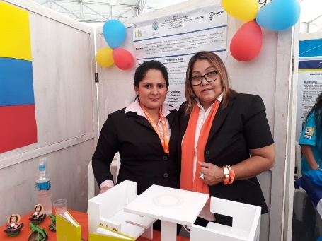
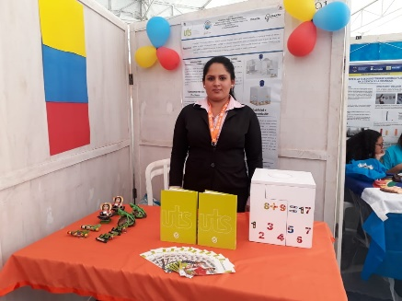
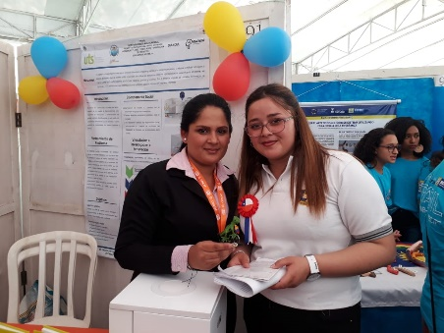

PARTICIPACIÓN REDCOLSI NACIONAL – VALLEDUPAR
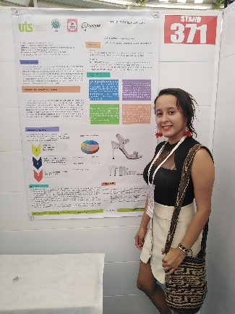
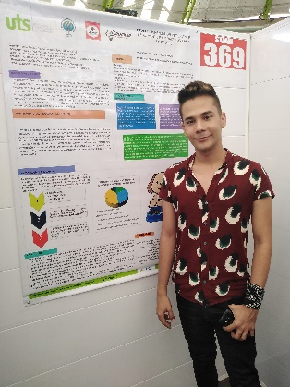
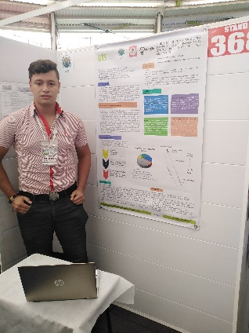
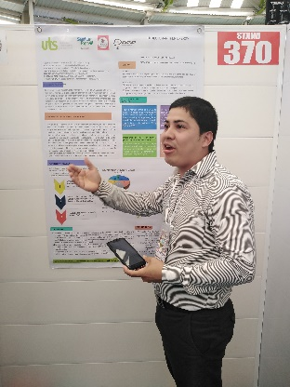

PARTICIPACIÓN SEMILLA EXPO CUARTA VERSIÓN UTS BUCARAMANGA
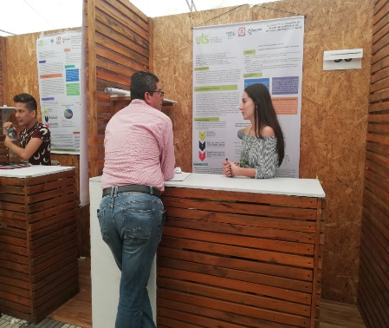
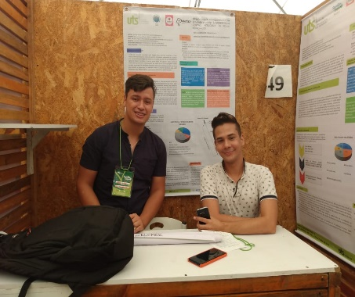
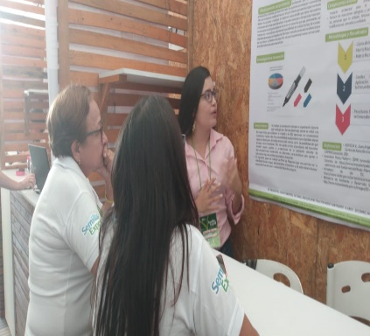
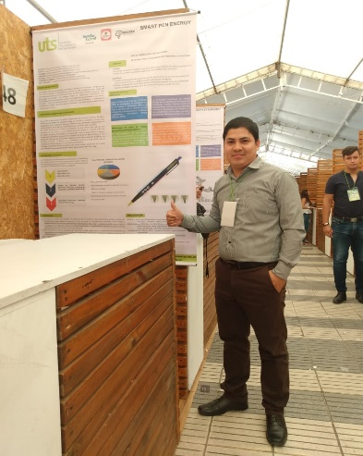
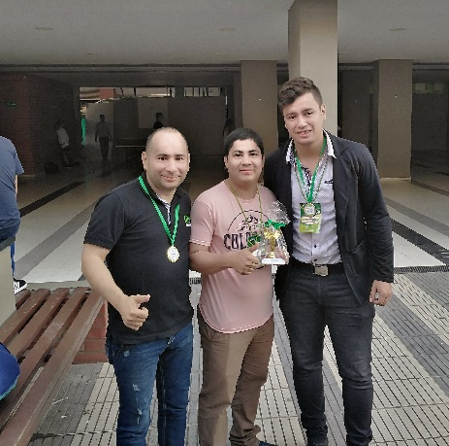

PARTICIPACIÓN EXPOEMPRENDER II – 2019 – CENTRO COMERCIAL SAN SILVESTRE BCA
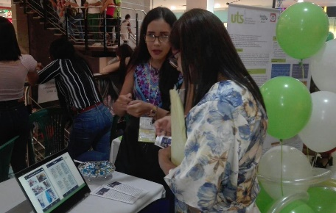
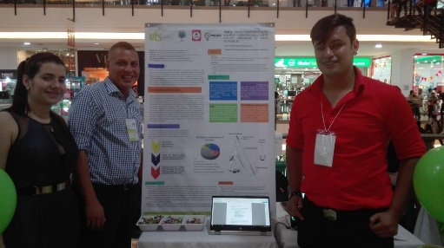
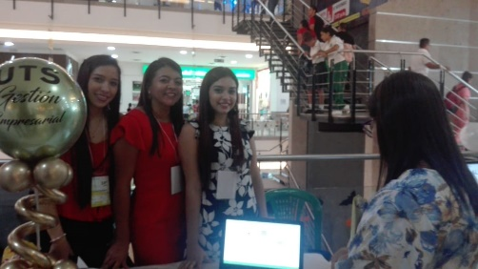
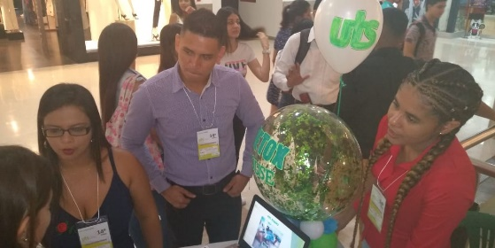
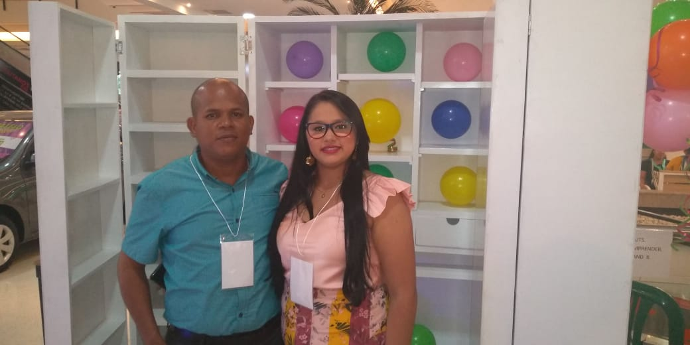
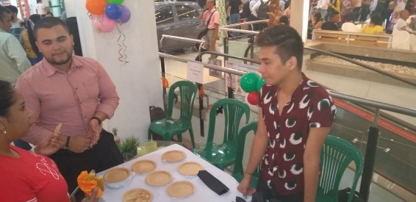

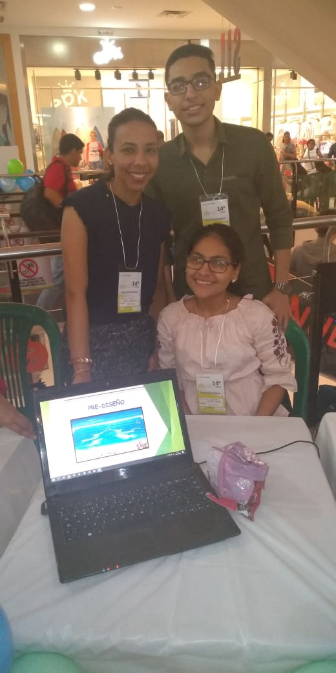
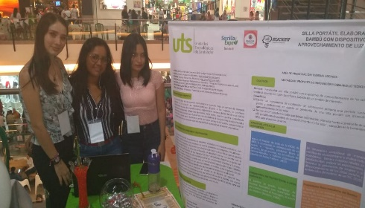
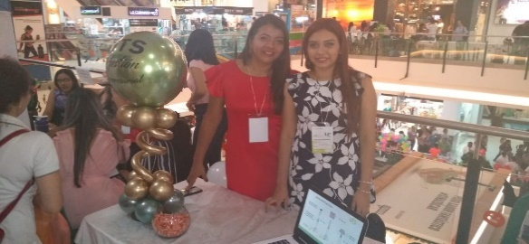
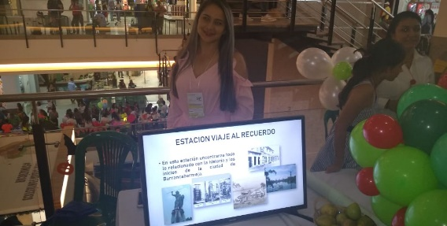
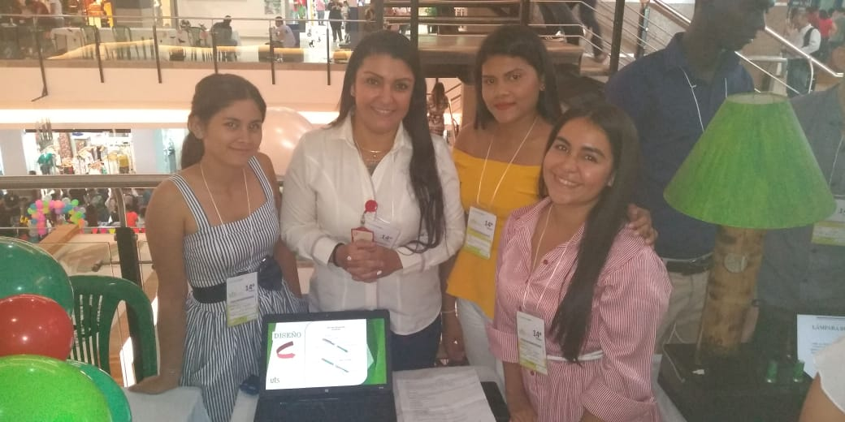
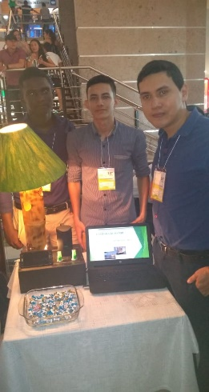
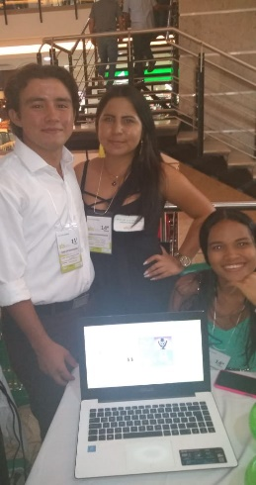
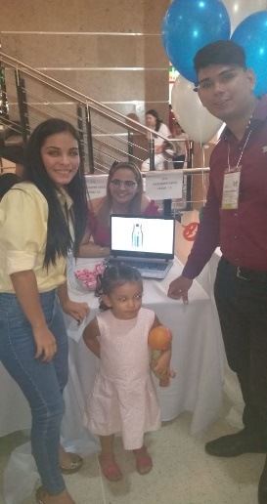
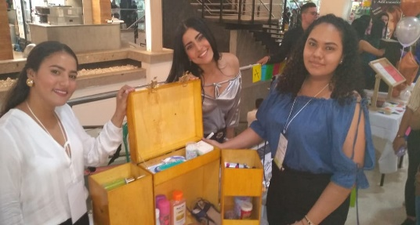
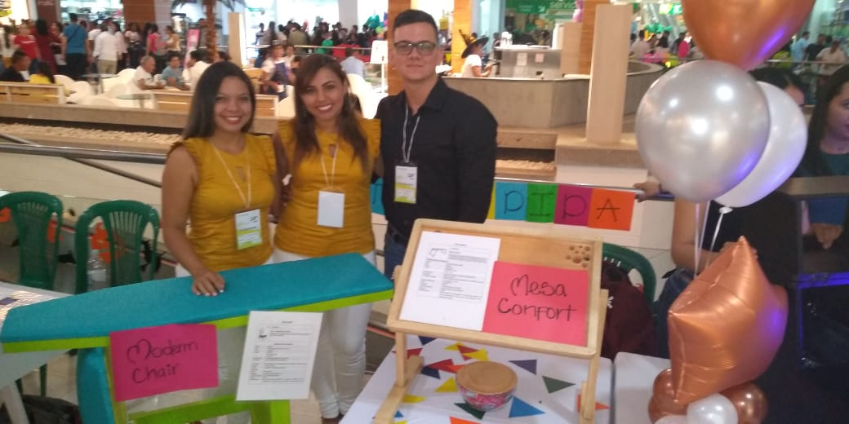
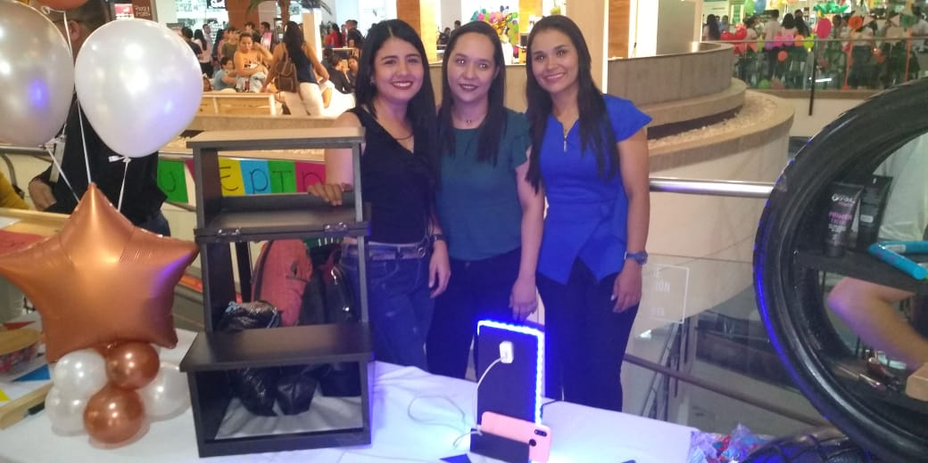
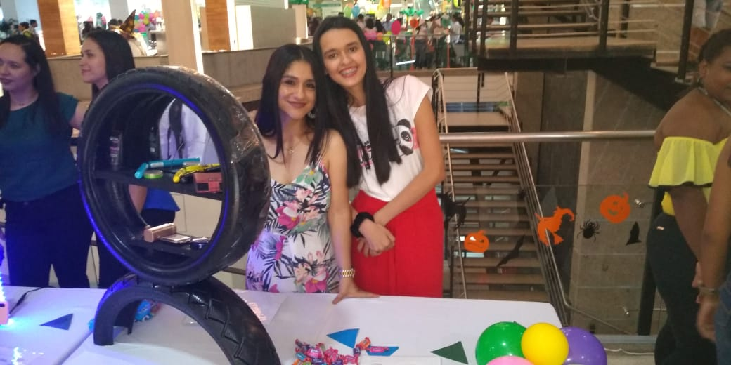
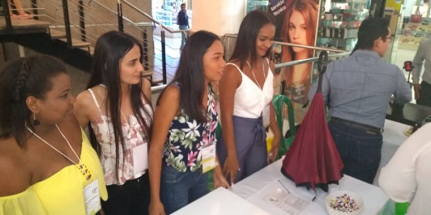
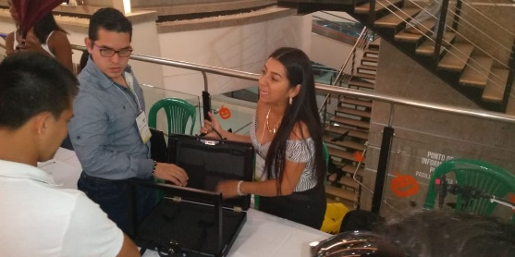
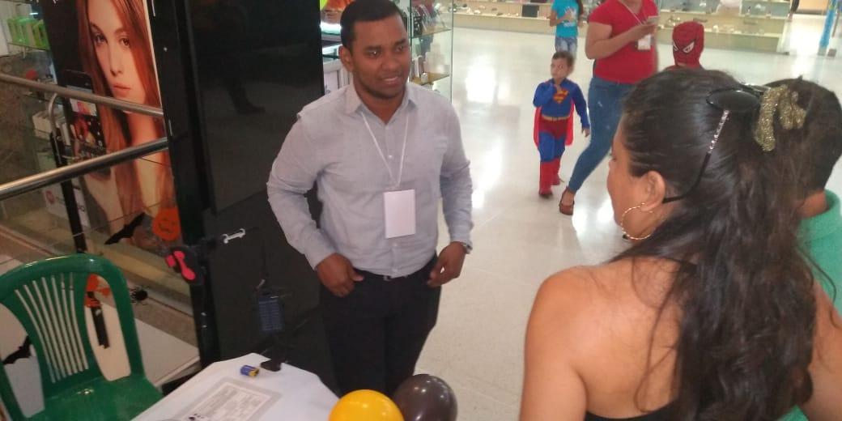
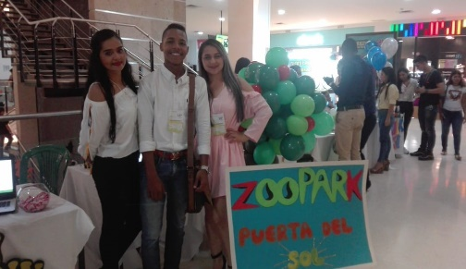
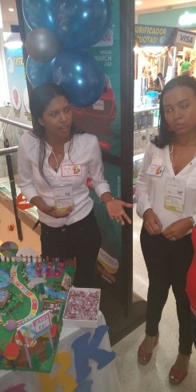

LISTAS DE ASISTENCIA DE SEMILLERO Y CAPACITACIÓN
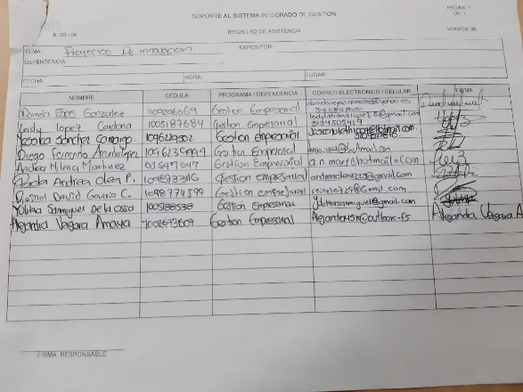
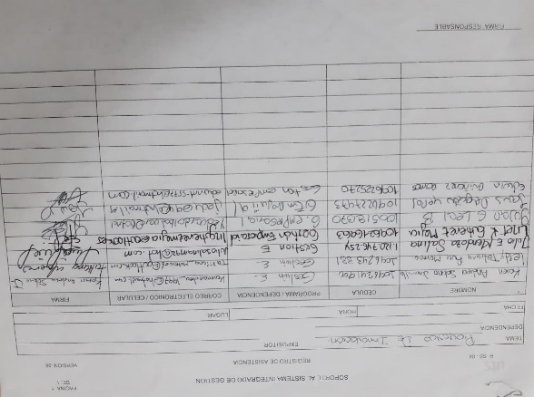
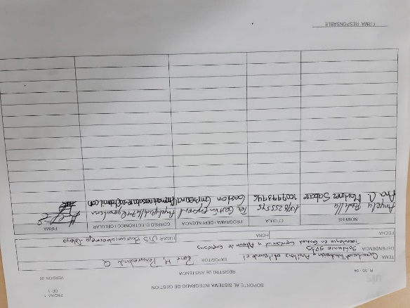
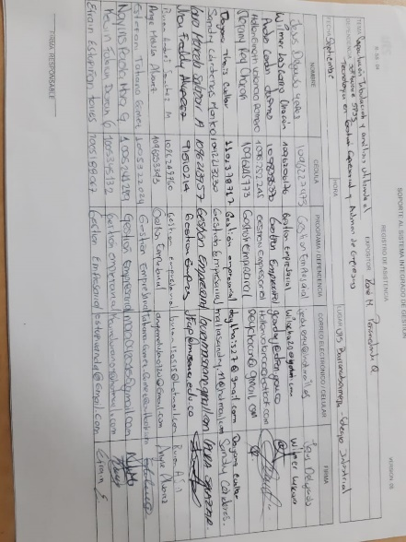
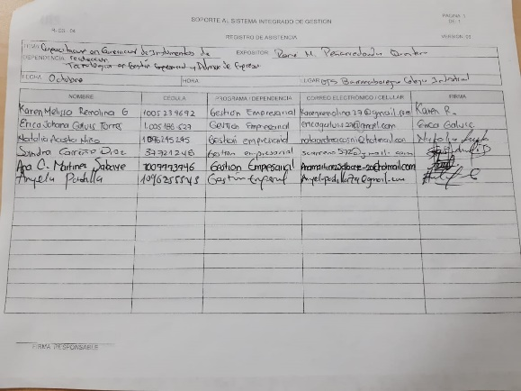
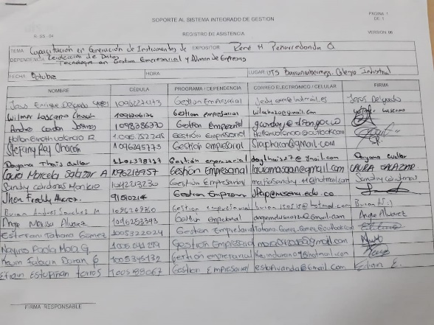

FIRMA RESPONSABLE (S)
Nombre René Mauricio Peñarredonda Quintero
Líder de Semillero DRUCKER

